根据题意，我们需要预测50年后鱼类迁徙的目的地，且题目暗示我们重点考虑水温对鱼类迁徙的影响。为此我们首先建立海温模型预测50年后的北大西洋海洋温度。
建立海温模型：
通过对1854年1月1日至今北大西洋海水表面温度观测（每月一次，数据来源为NOAA），我们发现海水表面温度的变化具有复杂性，不规律性。我们尝试了LSTM神经网络、线性回归、非线性回归、决策树等方法拟合，但得出的结果精度都不算太高。因此我们最终尝试了长于预测复杂、无规律系统的灰色预测模型。以下是北大西洋某处温度的历史变化图表（352°E56°N，Months是自1854.1.1起经过月数）
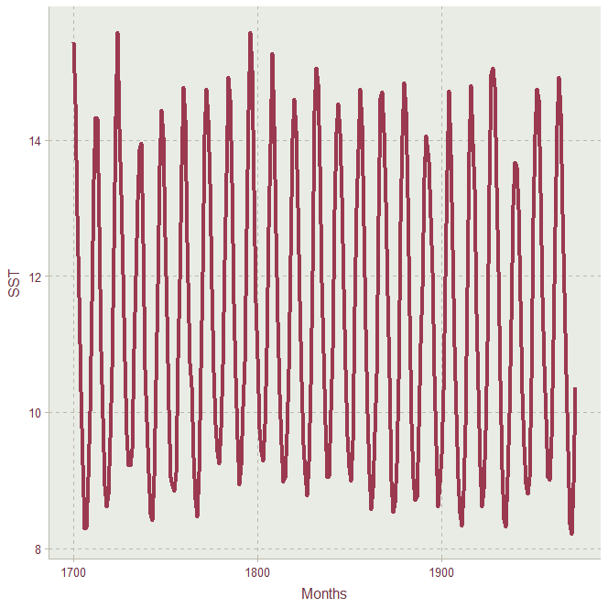
此外，我们注意到海洋表面温度有明显的季节性，这也是符合一般常理的。因此我们在灰色模型的基础上，考虑季节周期的问题，参考前人的研究成果，使用了季节-灰色模型，以便更好地的预测有季节规律的水温变化。（具体的原理见文献1）
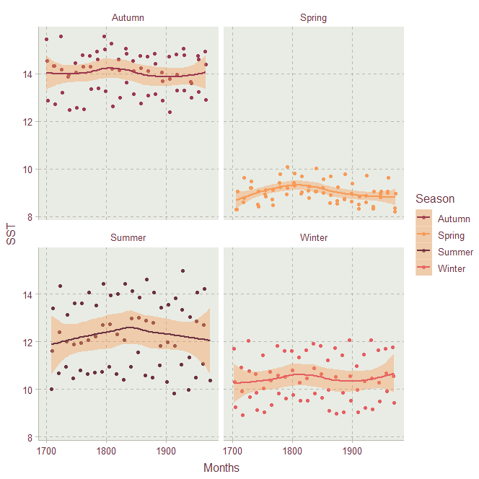
我们先是除去了季节变化的影响，使用了移动平均的方法

二次移动平均即在一次移动平均的基础上再进行一次移动平均。一般两次移动平均的项数是一致的。二次移动平均假设序列长期趋势的斜率是随时间的变化而变化的。
二次移动平均长期趋势的拟合公式为：at=2M1t−M2t，其中M1t 表示第一次移动平均的拟合值，M2t表示二次移动平均的拟合值。
进行二次移动平均。得到的图像如下
最后，在计算移动季节指数，进行灰色预测。
预测得到结果如下。

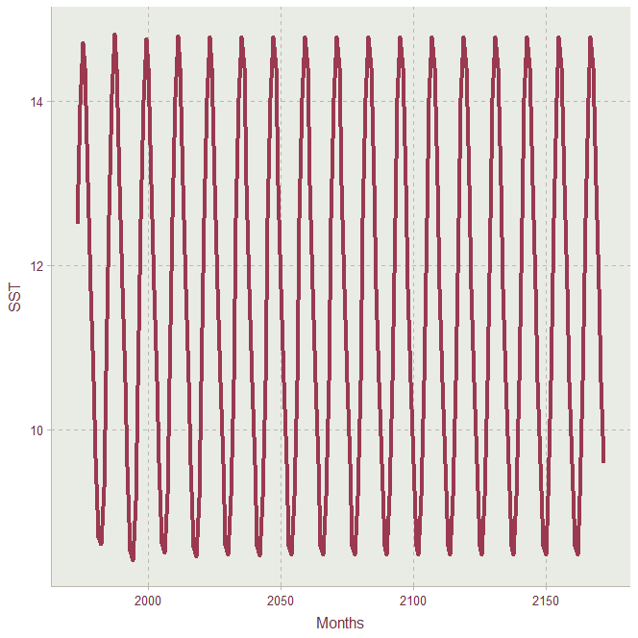
可以看出，预测的结果与原来的数据变化趋势非常相似

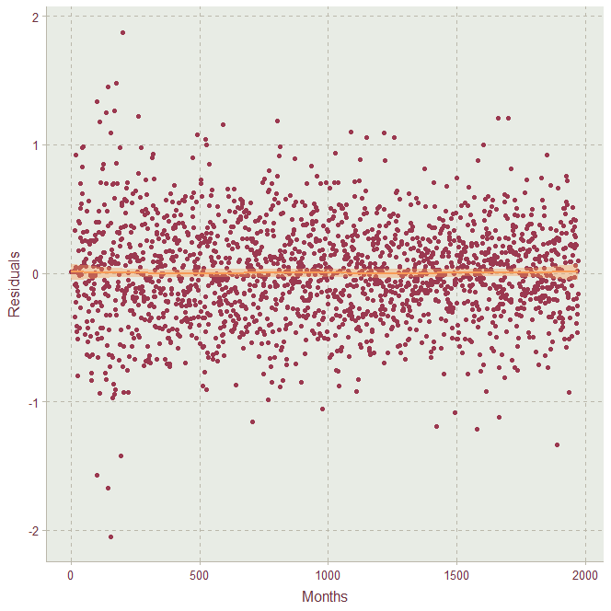
从上述图表可知，误差基本呈对称分布，且绝大多数点的绝对误差都小于1℃，说明模型的拟合效果还是很不错的。

我们

进一步改进海温模型：
我们发现原有的海温模型虽然符合得很好，但是年均变化不大。而这是和全球气候持续变暖的现实相悖的，说明原有的灰色模型并不能很好地反应真实的情况。我们猜测，海水温度在之前的一百年保持相对稳定，而在后来的几十年不断上升，并且上升速度越来越大，这有很大一部分原因是由人类造成的。人类自工业革命以来，人口不断上升，工业迅猛发展，温室气体排放量不断增加。因此我们考虑使用温室气体作为相关变量预测海洋表面温度的上升。
我们根据文献了解到许多建模学者曾使用RCP预测有关的气候参数。此外，我们还了解到VAR模型长于预测多种变量相关联的时间序列模型。为此我们采用VAR模型，以海水温度、二氧化碳排放、一氧化二氮排放为内因变量，建立时间序列预测模型。此外，为了突出相关性，我们对数据作了年平均，消除了季节的影响，研究年均温室气体排放和海水温度的相关性。
模型的预测结果见本文件夹的几个文件
此外，为了充分利用RCP的数据（RCP拥有权威的温室气体预测数据），踩在巨人的肩膀上，我们还对RCP所预测的未来数据进行了充分利用。我们首先利用二者的历史数据进行了多元回归分析。经过众多模型的尝试，我们最终选择Linear Regression：Robust Linear。虽然该模型拟合的RMSE不是最小的，但是数据的趋势把握得是比较到位的，虽然有点模型拟合的RMSE更加小，但是有过拟合之嫌。
拟合的结果如下
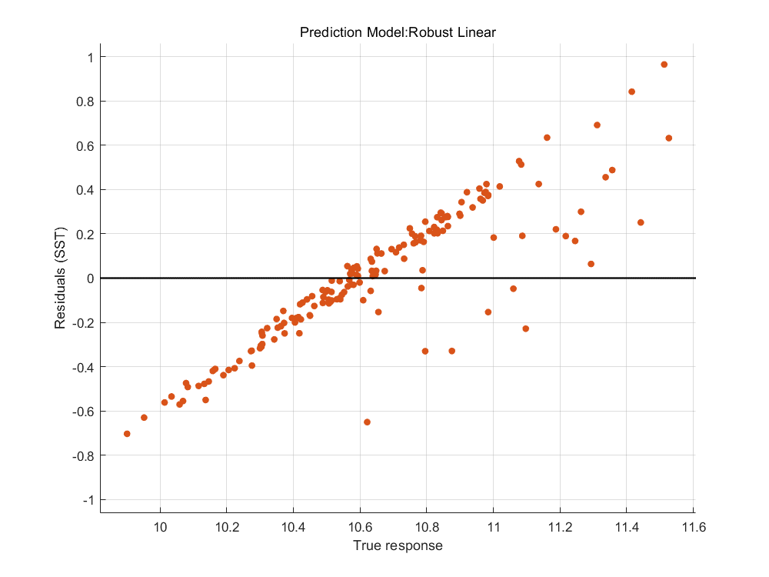
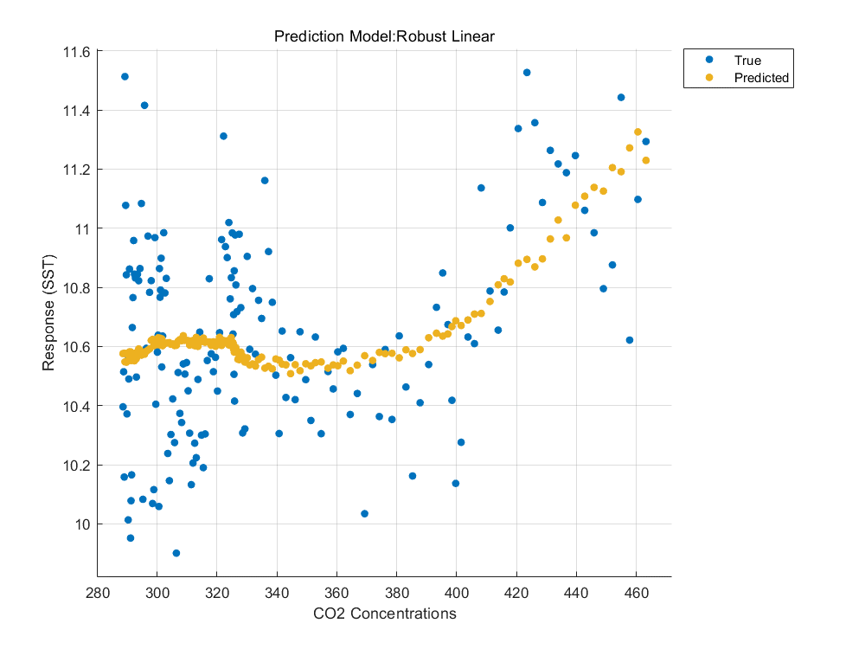
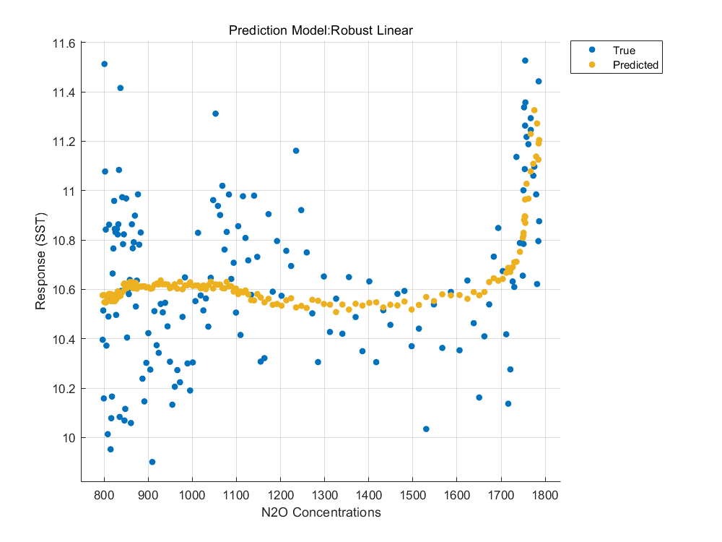
接着，我们利用未来50年的RCP数据库中的二氧化碳排放量，代入线性回归模型，预测出未来50年的年平均海水表面温度。
值得注意的是，基于不同的假设和传播路径，RCP预测数据分为多个层次。我们分别使用了预测较为乐观的RCP3-PD（该模型预测人类能较好地控制温室气体的排放），和中规中矩的RCP45，预测较为被悲观的RCP85。
http://worldweather.wmo.int/en/city.html?cityId=730
https://ocean.ices.dk/iroc/#
根据线性回归模型算出的数据对比之前的模型如下图

对比可知灰色预测模型虽然能较好地符合其季节性，但是丢失了整体升温的趋势，其线性趋势线的斜率仅0.0017。而基于温室气体进行预测的VAR模型，虽然一开始有点波动，但是整体上较好地反应的其季节性（局部信息）和升温趋势性，而RCP3-PD虽然绝对值要高于前二者，但是其趋势线斜率要低于VAR模型，甚至在后期该模型还有下降的趋势。这说明该模型是比较乐观的。而RCP45模型则中规中矩，具有一定的上升趋势。RCP85模型的上升趋势最大，说明预测最为悲观。

此外，我们注意到这里我们得到了是年平均数据，虽然趋势更加合理，但是却丢失了季节的信息。为了将原本的灰色预测模型的季节性优势和其他几个模型的趋势性优势相结合。我们打算利用所求得的年平均水温对该模型进行修正。

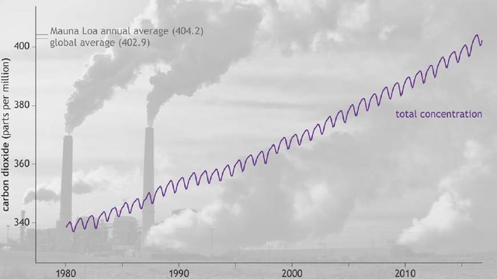
利用NOAA提供的季度温室气体浓度数据，我们大致计算出其是基本符合线性关系的。如上图，其是直接看也能看出来。为此我们有理由认为温室气体是基本处于线性增长的。此外，在较短的范围（月的层次）内，根据之前的回归分析，我们可以近似地认为温室气体与SST之间的关系是二次的关系的。（可以直接转换为LaTeX代码）
因此我们有
$$y∝x^{2}$$
Y代表SST，x代表温室气体
而我们有
$$x∝T$$
T代表时间
那么就有
$$y∝T^{2}$$
所以有
$$\frac{ⅆy}{ⅆT}∝T$$
便有
$$\frac{ⅆ^{2}y}{ⅆT^{2}}=C$$
因此我们就近似地有如下修正公式：

设
$$t_{1},t_{2},t_{3},……,t_{12}$$
为原始灰色预测的温度值
$$t_{1}+Δt_{1},t_{2}+Δt_{2},t_{3}+Δt_{3},……,t_{12}+Δt_{12}$$

为修正后的值
增量的总和应当等于年平均差值的12倍（假定修正后的平均增量不变），我们有
$$\frac{\sum_{i=1}^{12}{Δt_{i}}}{12}=\overline{t}-\overline{t^{'}}$$
$$\overline{t}=\frac{\sum_{i=1}^{12}{t_{i}}}{12}$$
$\overline{t^{'}}$为其他模型求出的年平均值
此外，由上述条件，$Δt_{i}$应当是成比例增长的
因此
$$\frac{Δt_{i}-Δ_{t_{j}}}{ⅈ-j}=C^{'}$$
而由
$$\frac{ⅆ^{2}t^{'}}{ⅆT^{2}}=C$$
我们可以得
$$C≈C^{'}$$
而这里的$C^{'}$可以由其他模型的年平均变化曲线近似地求出来
再利用该值来修正灰色模型即可

修正的后的SST即保留了季节-灰色模型的局部周期性，又突出了全球气候变暖背景下的整体升温趋势性，故用此值来参与接下来的建模计算
利用不同的模型修正即可得到不同的SST值

建立鱼类迁徙模型：
经过查阅资料（维基百科），我们发现这两种鱼都非常喜好群体活动，一般会群体觅食、联群游弋。Herring一般集成一大群在相对近岸的浅水区出没，以小型甲壳类动物、磷虾和小鱼为食。Herring捕捞也是新英格兰沿海省份经济的重要组成部分。
Herring常常聚集成由千百万个个体形成的鱼群，这些鱼群会横渡大洋。并且鱼群总体上会有比较精确的安排，且整体保持相对稳定的巡游速度（最高可达0.7m/s）。平均最适温度在9.5℃左右
Mackerel也喜群居，以小鱼和浮游生物为食，巡游速度可达0.9m/s。
两种鱼的迁徙都非常具有季节性。平均最适温度在10.5℃左右

根据两种鱼群的群居属性，我们建立了PSO模型来模拟两种鱼类的迁徙过程。
我们使用了两百个粒子代替鱼群，以两百个粒子的移动代替鱼群的迁移过程。
根据题意，我们首先考虑温度因素是影响鱼群迁徙的首要因素。
根据先前对温度的预测和对鱼群最适温度的对比，我们假定鱼群不会离开大西洋，因此我们假设鱼群不会离开大西洋，因此我们讨论区域的经度范围控制在60°W至0°之间，我们假设鱼群不会离开北大西洋，也不会到北冰洋，因此我们的纬度控制30°N至80°N。因此我们以经度为横坐标、纬度为纵坐标建立了坐标系，并将粒子的运动范围限制在上述区间。我们利用上述的海温模型和历史数据，预测该区间内的每一个点的未来50年温度变化（分辨率为$2×2$经纬度）
两种鱼群分布范围很广，几乎遍布大西洋。而此模型则聚焦与苏格兰附近海域的鱼群，我们根据苏格兰官网的数据，得到鱼群的初始位置在6°W至8°W和55°N至57°N之间。并以此区间为界初始化粒子群的位置。
我们将预测未来50年的鱼类迁徙情况，也就是600个月，因此我们将迭代次数设置为6000次，每10次迭代，代表时间流逝了1个月，建立时间轴。并以此时间轴不断更新坐标平面的海洋表面温度数据。
为了体现鱼群迁移复杂的特性，我们设置了200个粒子代表鱼群。根据Herring，Mackerel不同的巡游速度，通过换算，分别设置其vmax为1.5和2.0。惯性权重w我们设置为0.6，c1 = c2 = 2。
此外，我们定义适应度函数$f\left(ΔT\right)$是一个与温差有关的增函数
其中
$$ΔT=\left|T\left(x,y,t\right)-T_{0}\right|$$
$T\left(x,y,t\right)$代表当前位置的海水表面温度，是一个和坐标、时间有关的函数。其中x代表该点的经度坐标，y代表该点的纬度坐标，t代表当前时间，即一个与迭代次数k有关的量。
$$t=\left\{\begin{aligned}600,k=6000 \\ \left[\frac{k}{10}\right]+1,otherwise\end{aligned}\right.$$
$T_{0}$代表鱼群最适温度（单位：℃），通过数据查询，我们对Herring，设置为9.5，对Mackerel，设置为10.5
此外，规定有
$$\frac{ⅆf\left(ΔT\right)}{ⅆΔT}<0$$
那么就可以把求最小温差的问题转化为适应函数最大值的优化问题。
同时我们就可以通过粒子群对空间不断的搜索，使其逐渐收敛到温差最小的地方，模拟迁徙。
当然，由于温度数据具有季节性，粒子群的移动也具有往复的特征，但是当我们的经过600个月后的季节与初始情况是一样的，因此可以抵消季节的影响，看出整体大趋势。此外，我们还通过对坐标进行年平均的方法观测鱼群的平均位置。
以下是（两种）鱼群的初始位置。
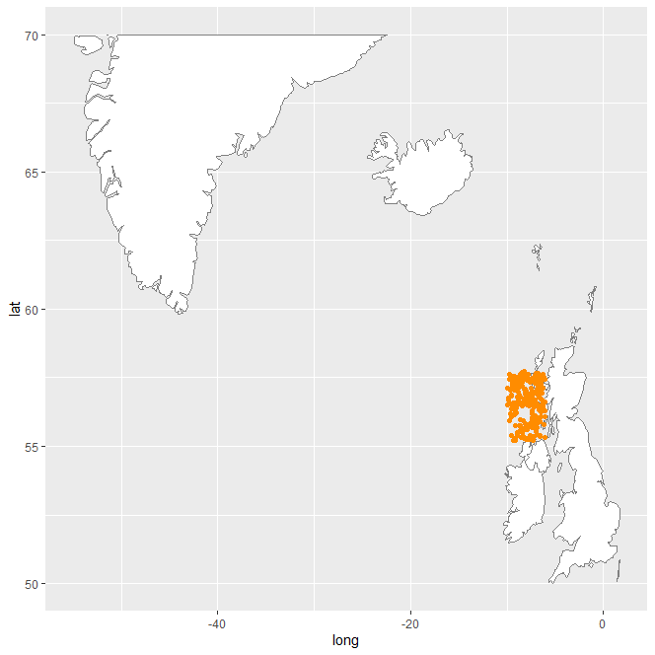
接下来我们就要寻找能够准确表达鱼类对温度敏感程度的适应度函数了
为此，我们寻找了两种鱼类历史迁徙的路线（待补充）和相应的温度数据，我们尝试了多种函数（分式函数，多项式，指数函数，对数函数）作为适应度函数，并不断地调整参数，力图使该模型模拟出来的路线能较好地符合历史路线。
经过尝试，我们最终选取了分式函数作为我们的适应函数。
$$f\left(ΔT\right)=\frac{a}{{\left(ΔT\right)}^{2}}+b$$
其中，a取300，b取0，平方项是为了消除正负号带来的影响
至此，模型的基本工作已经建立起来。
假设约定：忽略鱼类洄游、繁殖、洋流等因素的影响
此外，我们还对模型进行了进一步的细化

其一：对温差函数进行改良（找不到数据，也可以防在假设中，因为两种鱼类的常年活动范围都比较浅，且在较浅的水域内各个点的海水的温度和深度的变化关系是相对一致的，故用表层水温近似地代替实际水温。）
我们这里利用的是海水表面温度，而海水表面温度是和深层温度不一致的。
海水表层温度和深层温度大致可以这样估算，

其二：
为了避免模型过早地收敛，我们采用了随机出圈的方法。且注意到，鱼群并非总是一起行动，而是每隔一定的周期总会有少量的鱼外出侦查。因此在模型中，每隔10次迭代，种群中会5个粒子获得一个随机的速度，并将接下来的两次迭代中保持这个速度前进，并且在后两次迭代中回到种群的平均中心。如果粒子尝试到了更好的条件，整个种群的数据都会更新。
此外，为了进一步模拟现实情况，因此每10次迭代都会随机有5%的种群历史最优数据被遗忘。

其三：

两种鱼类都以浮游生物和小鱼为食。因此食物的分布也会影响鱼类的分布。我们观察到
（浮游生物分布找不到）
了浮游生物的分布，并以此建立了浮游生物丰富度的大致坐标函数
$$F\left(x,y\right)$$

其四：我们观察到 改图
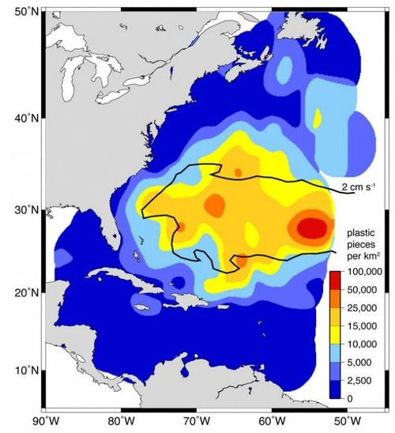
搜寻资料得知，这两种鱼对污染非常敏感。因此我们考虑到污染物的分布也会影响鱼类的适应度。因此我们根据污染物的分布图，建立了如下函数
$$P\left(x,y\right)=\frac{c}{{\left(x-x_{0}\right)}^{2}+{\left(y-y_{0}\right)}^{2}+d}$$
为了简化模型，我们假设污染物是以一个污染中心为圆心辐射分布的。$x_{0},y_{0}$代表污染中心，$x,y$代表鱼此时的坐标。可以看出，鱼离污染物越近，该函数的值越大。其中偏置项是为了防止分母过小。

将上述因素纳入模型的考虑中，我们重新修改了适应度函数
$$f\left(ΔT,F\left(x,y\right),P\left(x,y\right)\right)=αF^{'}\left(x,y\right)+βP^{'}\left(x,y\right)+,γT^{'}\left(x,y,t\right)$$
其中$α,β,γ$为比例系数
$F^{'}\left(x,y\right)$为修正后该点的$F\left(x,y\right)$值，$P^{'}\left(x,y\right)$以此类推
令$T\left(x,y,t\right)={\left(ΔT\right)}^{2}$
$T^{'}\left(x,y,t\right)$ 为它的修正值
下面以$T\left(x,y,t\right)$为例介绍其修正方法
$$M=max\left(T_{max}-T_{min}\right)$$
其中$T_{max}$表示当前时间点下所有粒子中最大的$T\left(x,y,t\right)$，$T_{min}$同理
则
$$T^{'}\left(x,y,t\right)=1-\frac{T\left(x,y,t\right)-T_{min}}{M}$$
则修正后的数值被归一化到（0,1）区间内，方便将多因素整合
其他因素的修正方法同上

对于未定的参数
我们仿照之前的方法，对照历史迁徙图，进行修正参数

我们采用VAR模型修正后的温度，以下是两种鱼的迁徙流程图
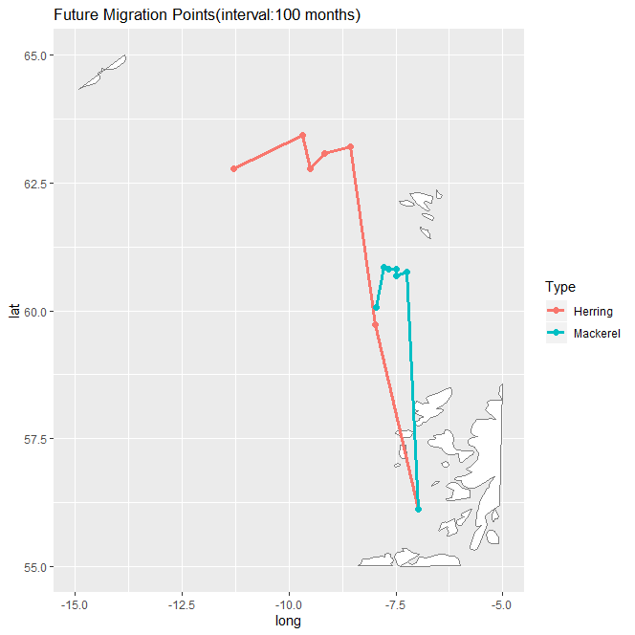

最终位置
Herring: 63.06747°N 9.175527°W
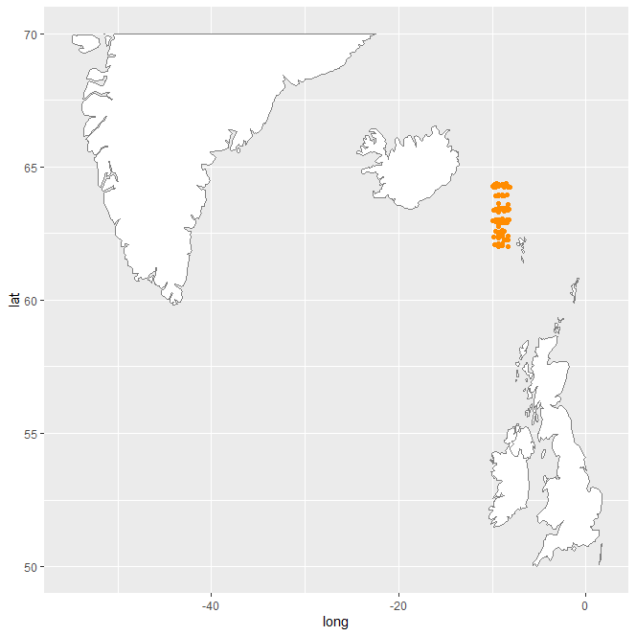
Mackerel:60.67421°N 7.48273°W
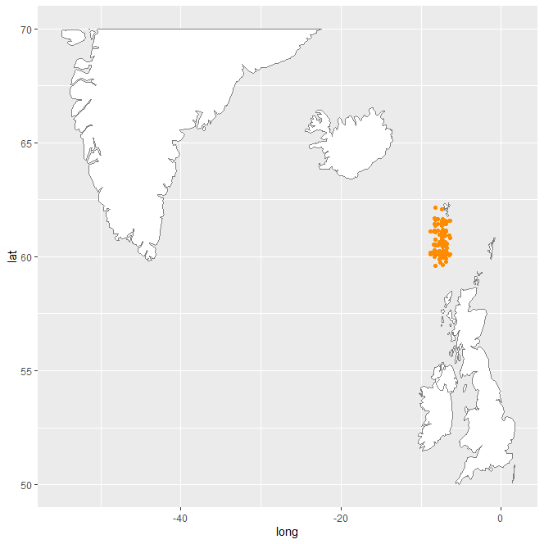

在此基础上，我们利用规划的方法求出了港口能捕捞的最大距离。
为了简化模型，我们假设港口是一个点，港口能覆盖的捕捞范围是一个圆形区域，且我们选取了苏格兰最北部的港口（57.6934°N 2.0076°W）进行讨论。经过计算，我们得知当有68.0%以上的鱼群离的港口的距离超过277800m的时候，认为苏格兰的小型捕捞公司濒临破产。为了求出到达这一时刻所需要的时间，我们利用上述的PSO模型模拟鱼类的迁徙，并且在鱼类有67.5%离开这一范围时输出结果。为了进一步，简化模型，我们将两种鱼取平均看作一种，取最适温度为二者的平均（10.5），取速度为二者的平均（1.75）。从上图可以看出，两种鱼的迁徙趋势相近，取平均不失准确性。
最后，我们采用三种不同的水温来获得最坏、最可能、最好情况。
我们采用RCP3-PD修正的季节-灰色预测模型：153个月
采用VAR：50个月
采用RCP45：50个月
采用RCP85：27个月
因此我们取153个月为最好情况，取50个月为最可能的情况（两种不一样的模型得到同样的结果），取27个月为最坏情况
未经修正的季节-灰色模型不采用

